面積固定下圖形的周界變化

學習階段 | ： | 二
學習範疇 | ： | 度量
學習單位及基本能力 | ： | 面積 --- KS2-M7-2以「平方厘米」(cm²)或「平方米」(m²)為單位，量度及比較平面圖形面積的大小  周界 --- KS2-M6-2 計算正方形及長方形的周界

教學建議：
教學目標 | : | - 認識相等面積的圖形，其周界並不一定相等。  - 認識相等周界的圖形，其面積並不一定相等。  - 認識當面積固定下，如何產生周界最大和最小的圖形。
軟件裝設 | ： | 本課業的html檔必須和所有其他提供的ggb及jar檔存放於同一folder內才可執行，電腦亦需安裝了Java軟體。

教學流程 | 内容( 提問/講述/指示) :
引入: | 引起動機:  - 大家都學過如何計算圖形的周界和面積。有人認爲面積越大，其周界就會越大。你同意嗎？ 爲什麽？（自由作答）  - 今天，讓我們一起探究一下面積和周界的關係吧。
發展:  從互動課業的視覺效果引導學生認識  把單幾個正方形拼合後，其周解會減少。 | 教師派發工作紙及利用GeoGebra檔案“Fixed Area Vary Perimeters（Chi）.ggb”，你會見到以下的畫面，並透過此互動課業的視覺效果引導學生找出面積和周界的關係：  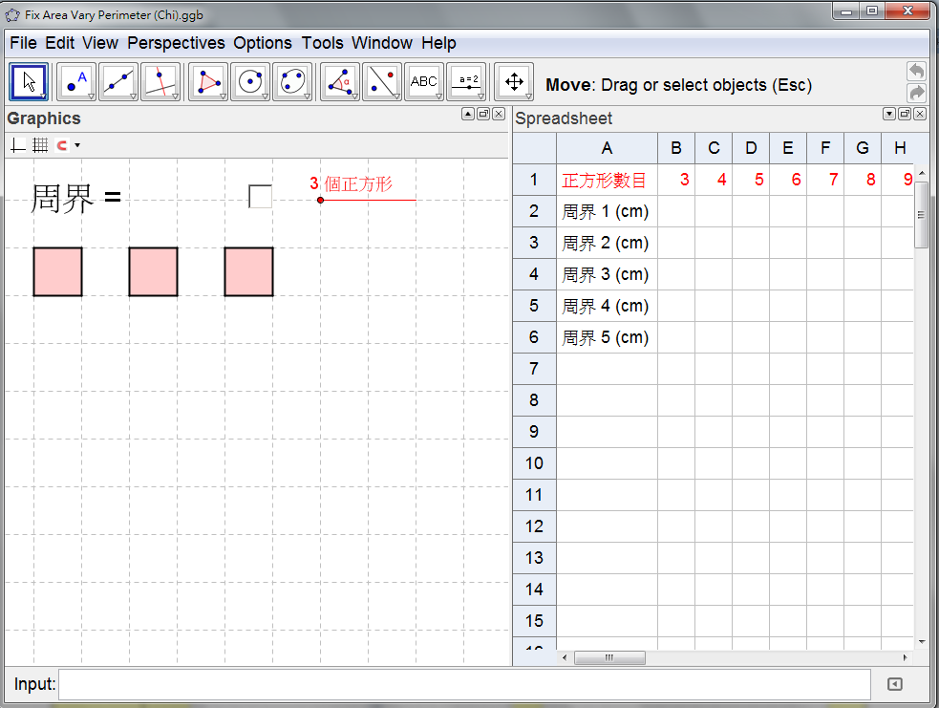  - 畫面中有3個正方形，每個正方形的邊都是1cm，那麽這3個正方形的面積是多少？其周界又是多少（3cm² ，12cm，見下左圖）  教師剔選方格顯示其周界：（見下左圖）  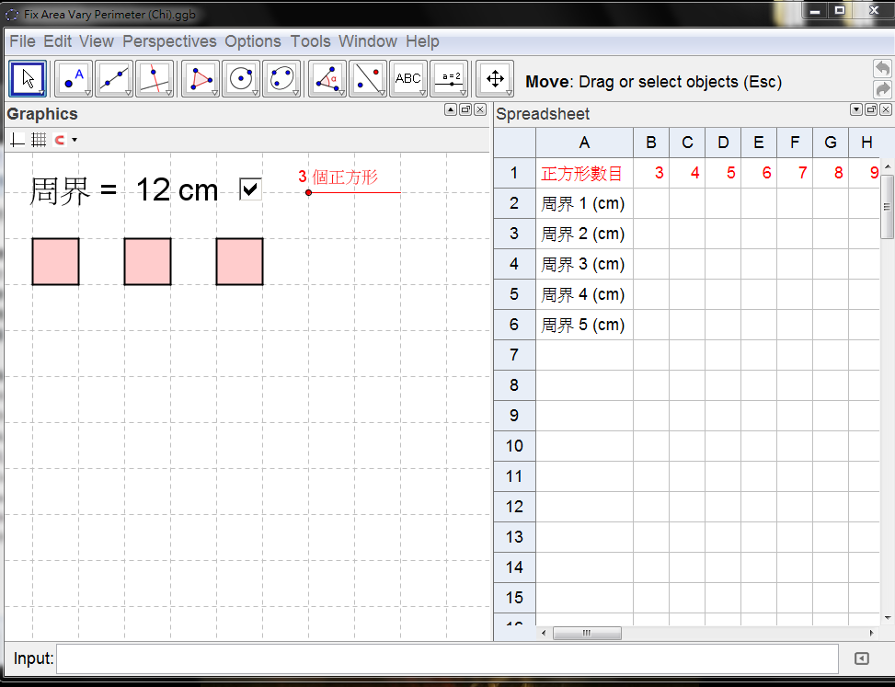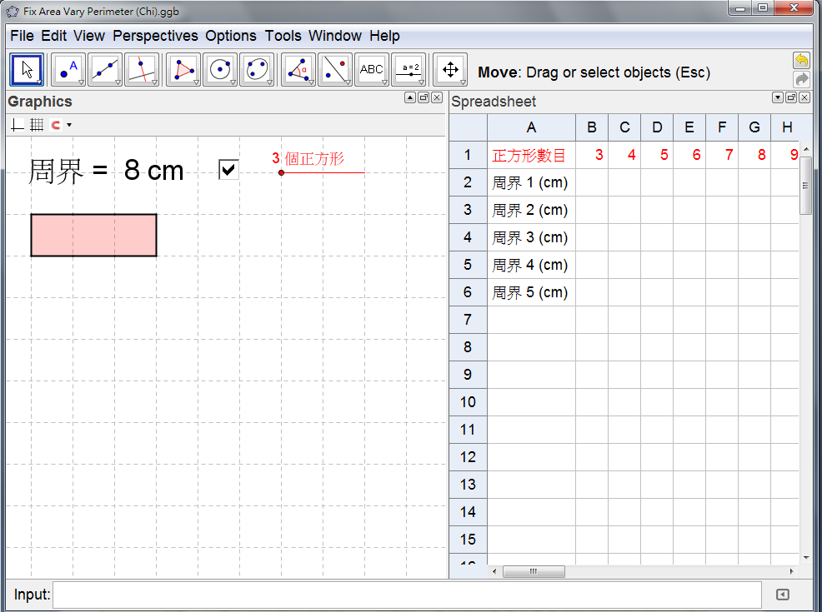  - 如果把這3個正方形拼成一個圖形，其面積和周界會是多少？（3cm²，8cm，見上右圖）  - 拼合後，面積有沒有變動？（沒有）  - 周界有沒有改變？（有）  - 周界增加了還是減少了？（減少了）  - 爲什麽拼合後的周界會減少了？  註：當兩個正方形邊對邊的拼在一起時，邊會呈現紅色，學生可以從互動課業的視覺效果，明白到爲何拼合後的周界會減少了。（見下兩圖）  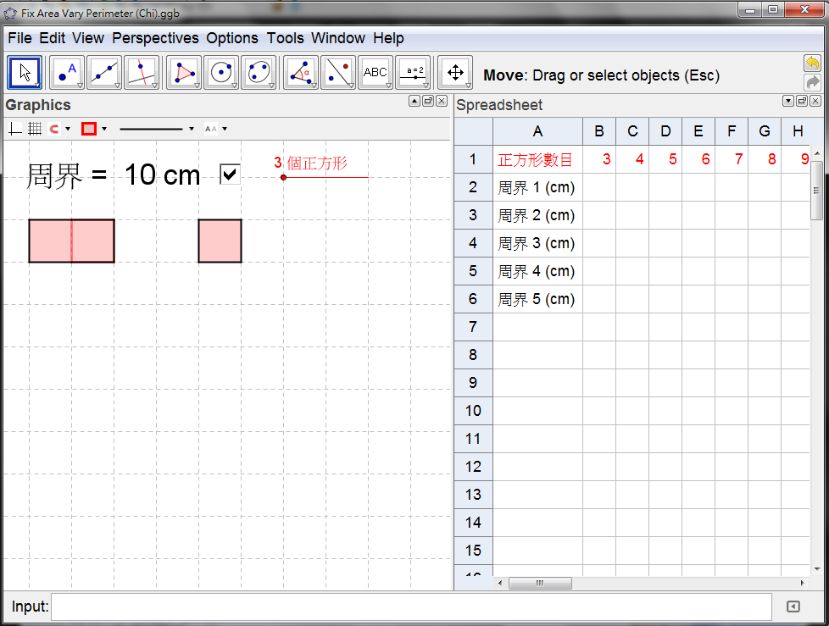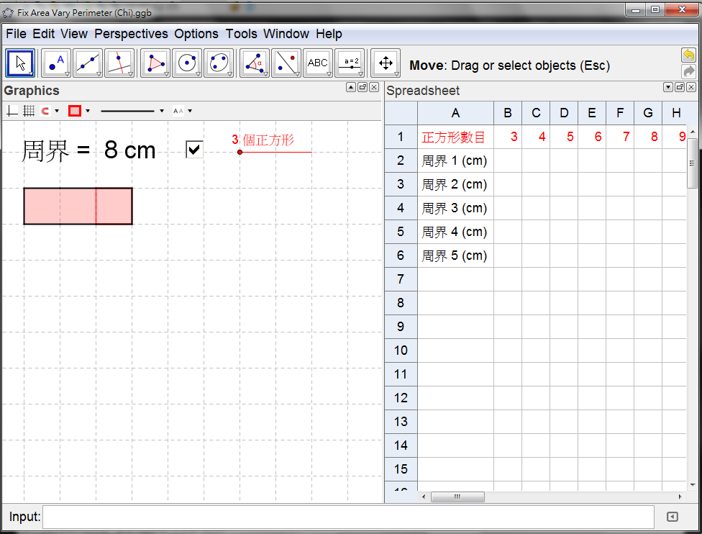  - 還有其他圖形嗎？（見下圖）  - 周界是多少？（也是8cm）  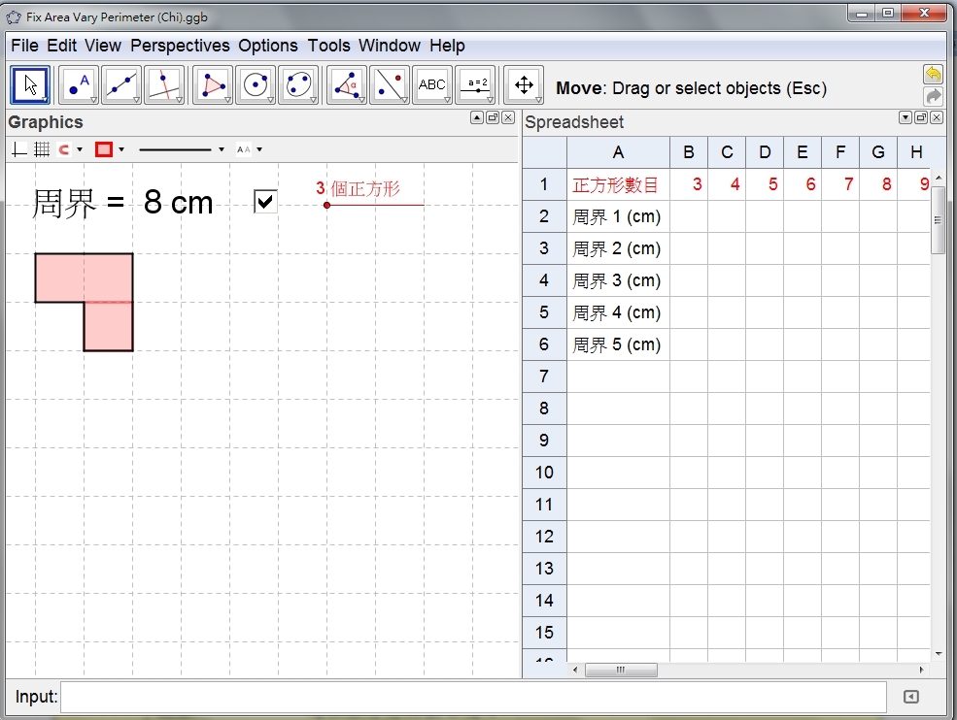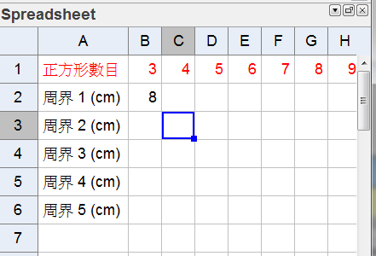  - 由此，我們知道3個正方形只能拼砌出的周界為8cm的圖形，是嗎？  教師把結果填寫在表上（見上右圖）及着學生把結果填寫在工作紙上。
認識在拼砌過程中，越多邊對邊的拼合，其周界越小 | 拖拉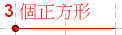增加正方形的數目為4：  - 單4個正方形，其周界是多少？（16cm）  - 拼合後，圖形的周界可能是多少？有什麽變化呢？  教師請幾位同學嘗試把拼合後的圖形繪畫在黑板上，並着學生找出它們的周界：(如下兩圖)  教師利用互動課業的幫助下，展示拼砌成不同圖形，並着學生留意拼砌時邊如何消去，從而明白周界爲何會增加和減少：  - 爲何和 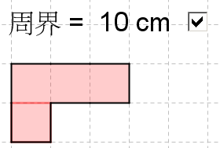的周界都是一樣呢？（因爲大家都只有一組邊拼合而消失，故此周界一樣）  - 爲何的周界比其他的圖形小？小多少cm？（因爲如把拼合為時，我們可以看到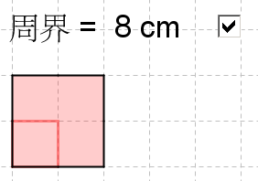有2對邊拼合一起 ，故此其周界比原來的的少了2cm）  - 由此，我們知道在拼砌過程中，如果越多組邊拼合一起，則其周界就會越小了，是嗎？
  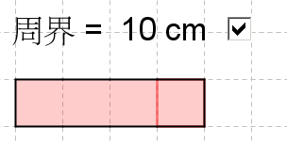 | 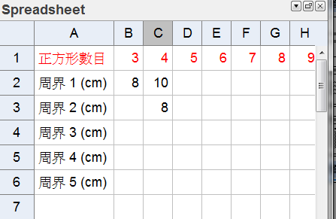
  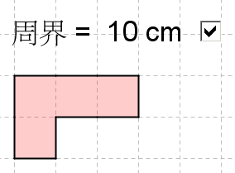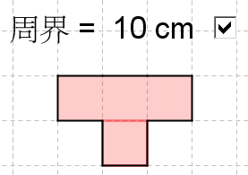
  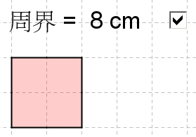
認識在固定面積下，拼砌得最集中的圖形，其周界則最小；反之，拼砌的最分散的圖形，其周界則最大。 | 拖拉增加正方形的數目為5：  - 單5個正方形的周界是多少？（20cm）  - 拼合後，圖形的周界可能是多少？有什麽變化呢？  教師利用互動課業的幫助下，拖拉拼砌出所有可能出現的圖形（如下圖），然後把它們的周界紀錄在表上：  教師開啓簡報“Area-Perimeter”，顯示由5個正方形拼砌後可能出現的圖形，方便與學生進行討論：  - 當面積固定為5cm²時，可以砌出多少個不同的圖形？（15個）  - 這些圖形中，除了的周界是10cm外，其他的都是12cm的，爲什麽呢？  （我們發現把其中一個正方形擺放在不同的位置，如果只得一組邊對邊的拼合，其周界都是一樣的。而，由於有2組邊拼合，故其周界就比其他圖形的小。）  - 有什麽辦法使圖形的周界最小？（越多組邊對邊的拼合，其周界則會越小）  - 那麽，我們應該如何拼砌呢？（盡量使這些小正方形拼合得集中一點，如）  - 反之，我們有什麽方法產生周界最大的圖形？（盡量把這些方格分散地拼砌為一個圖形，如）
   | 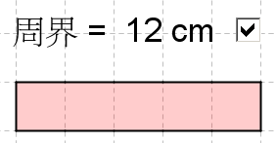 | 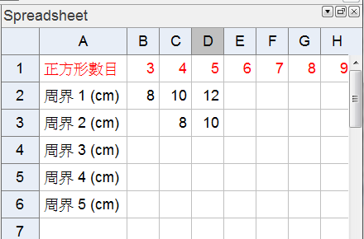
  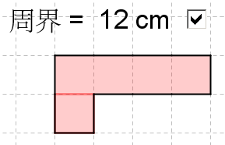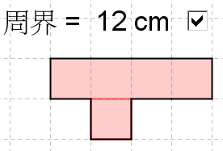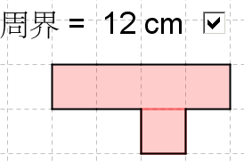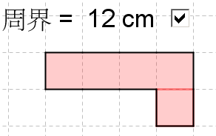
  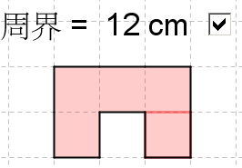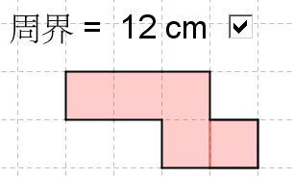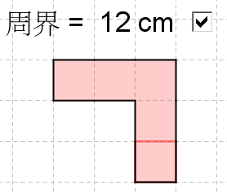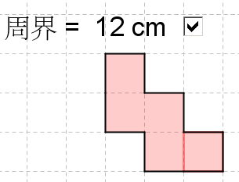
  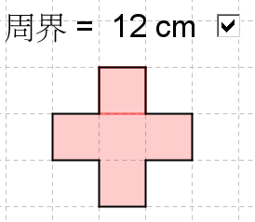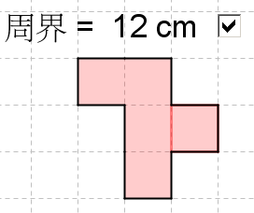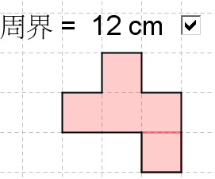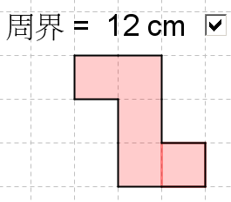
  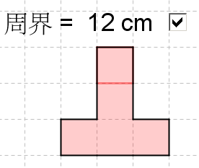
   | 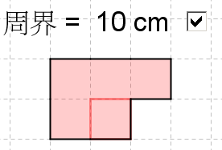
認識當面積分別固定為6cm²，7m²，8²和9cm²時的周界變化。 | - 我們知道當面積固定為5cm²時，已經可以拼砌出15個不同的圖形。那麽，6個正方形可拼砌出的圖形也就會越來越多呢。  - 如果正方形的數目越多，要找出拼砌出所有的可能性，似乎不是很容易呢。  - 你們能夠根據之前的拼砌結果，推斷出這些圖形可能出現的周界變化嗎？  教師利用互動課業的幫助下，拖拉拼砌出可能出現的圖形，然後把它們的周界紀錄在表上：  - 如何使6個正方形拼砌出周界最長的圖形？（拼砌得最分散，如下左圖）  - 周界是多少？（14cm）  - 如何使6個正方形拼砌出周界最小的圖形？（拼砌得最集中，如上右圖）  - 周界是多少？（10cm）  - 那麽，其他圖形可能的周界是多少？爲什麽？（如果最大的周界是14cm，最小的周界是10cm，其他可能的周界是12cm。因爲每組邊的拼合就會使周界減少2cm，故此其周界不會是單數）  - 由此，你們認爲當面積固定為6cm² ,其周界只可能是10cm,12cm和14cm,是嗎？（是）  教師可讓學生在互動課業的幫助下，讓他們隨意拖拉，拼砌出可能出現的圖形，由此發現當面積固定下，認識圖形的周界變化，並紀錄在表上，引證學生的推斷：（如以下其中幾個圖形）  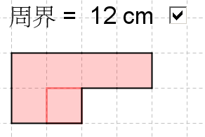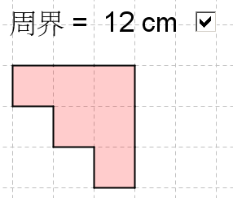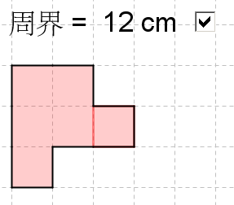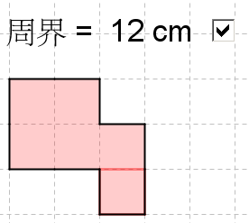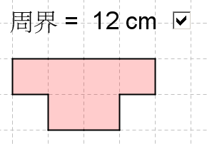  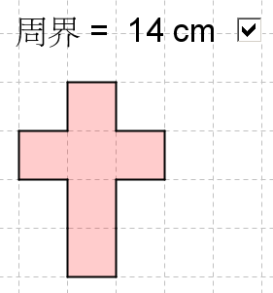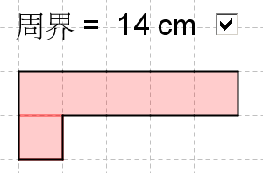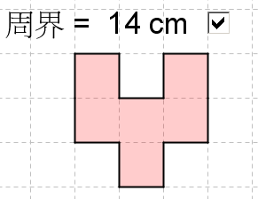  - 如果要將全部的圖形找出來，似乎都需要花上不少時間，但我們可以從之前的結果歸納及推斷其可能性，這也是學習數學一個很重要的能力呢。
  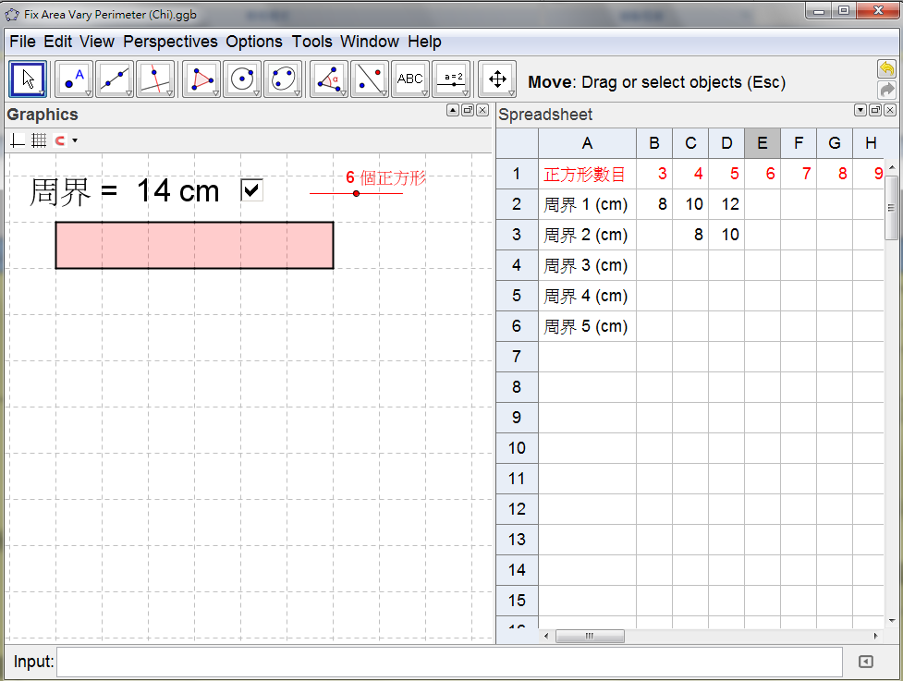 | 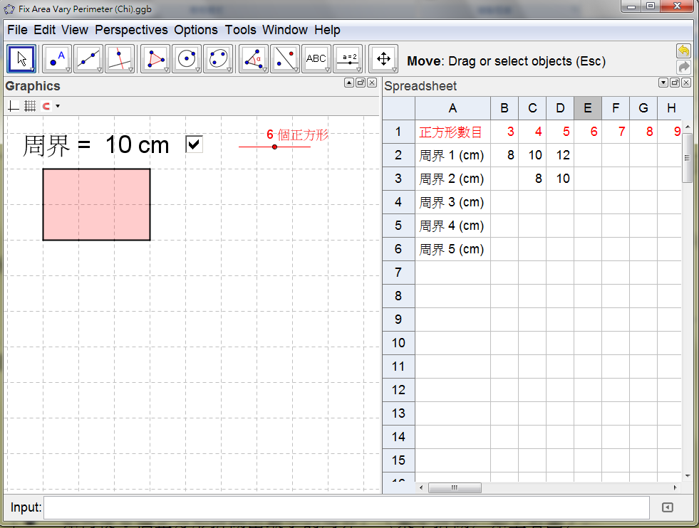
- 如果面積固定為7cm² ，所拼砌到的圖形中，其周界最大是多少？如何拼砌？（16cm,拼砌得最集中，如下左圖）
- 如果面積固定為7cm² ，所拼砌到的圖形中，其周界最小是多少？如何拼砌？（12cm,拼砌得最分散，如下右圖）
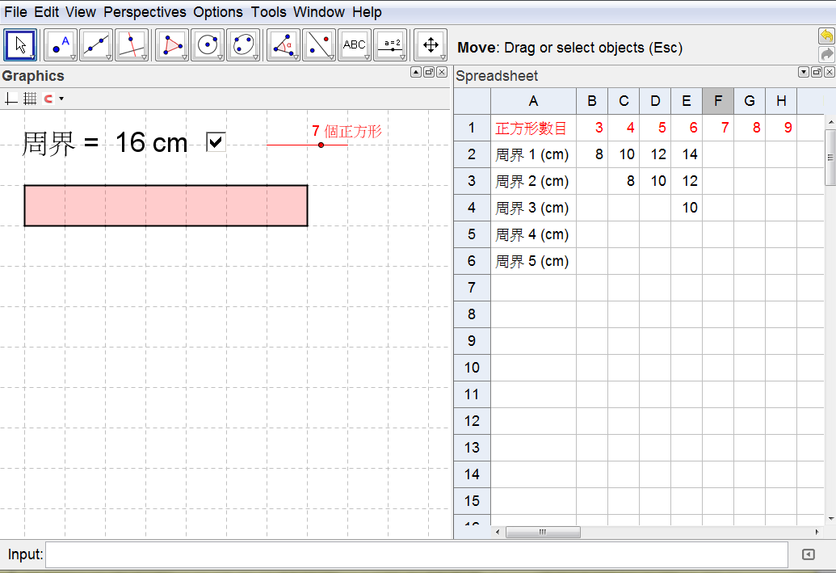 | 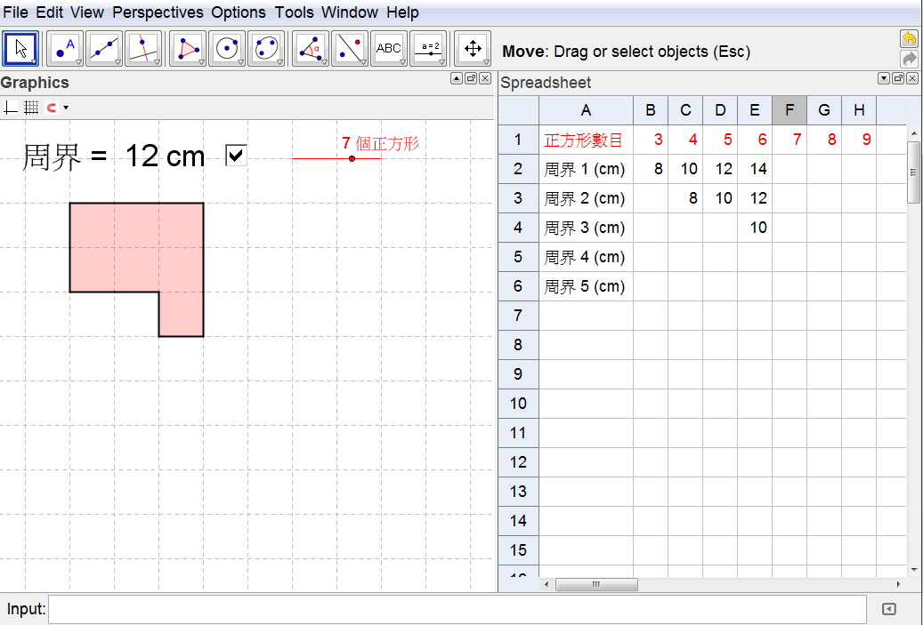
- 那麽，其他圖形可能的周界可能是多少？爲什麽？（如果最大的周界是16cm，最小的周界是12cm，其他可能的周界是14cm。因爲每增加一組邊的拼合就會使周界減少2cm）
教師可讓學生在互動課業的幫助下，讓他們隨意拖拉，拼砌出可能出現的圖形，由此發現當面積固定下，認識圖形的周界變化，並紀錄在表上，引證學生的推斷。
教師着學生繼續完成---當面積固定為8cm²和9cm²的時候，所得圖形的周界變化，並把答案填寫在工作紙上：
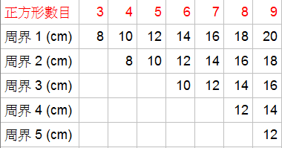
最後，教師繼續利用GeoGebra檔案“Fixed Area Vary Perimeters（Chi）.ggb”與學生核對答案。
- 爲何所得的周界全是雙數？
- 如果我問你當面積固定為10cm² 你知道其周界會有什麽變化嗎？
總結 | - 從這次的活動中，你觀察到什麽？  - 在面積相等的圖形，其周界是否也一樣嗎？  - 當面積固定下，如何拼砌出周界最小的圖形？  - 當面積固定下，如何拼砌出周界最大的圖形？  - 回應課堂一開始的問題，面積越大是否其周界也越大呢？

